**Nombre del grupo:**   
DYA SOLUCIONES.

**Integrantes**: Ángel Cantor  
 Yasmin Gutiérrez  
 Diana Reyes  
  
  
**Nombre del reto:**Calles sin delincuencia  
  
**Descripción del reto:**La situación de la localidad parte de que la gente siente inseguridad en la localidad a todas horas, de día o de noche. Robo de bicicletas, robo de cosas, robo en los negocios, drogadicción, animales sin dueño, etc., son algunas de las situaciones que expresan los participantes. Sienten que ni policía ni la justicia no actúan de la mejor manera para solucionar ese tema.  
 **Descripción real del reto:**  
Incentivar a la comunidad a que denuncie los delitos que se cometen en la localidad de Engativá, generando un apoyo cooperativo entre la comunidad, informando al ciudadano de los diferentes accesos que este dispone y fomentando la conexión entre el ciudadano y la ley.  
  
**Mapa de empatía:**

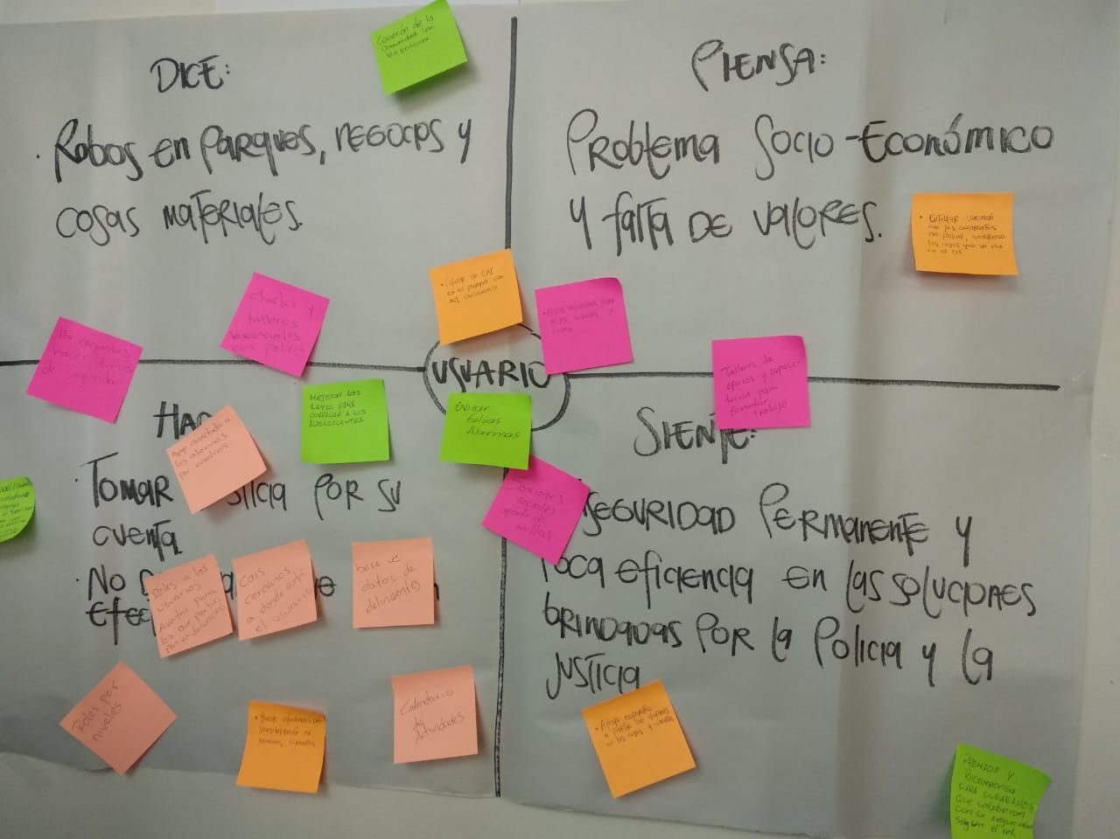

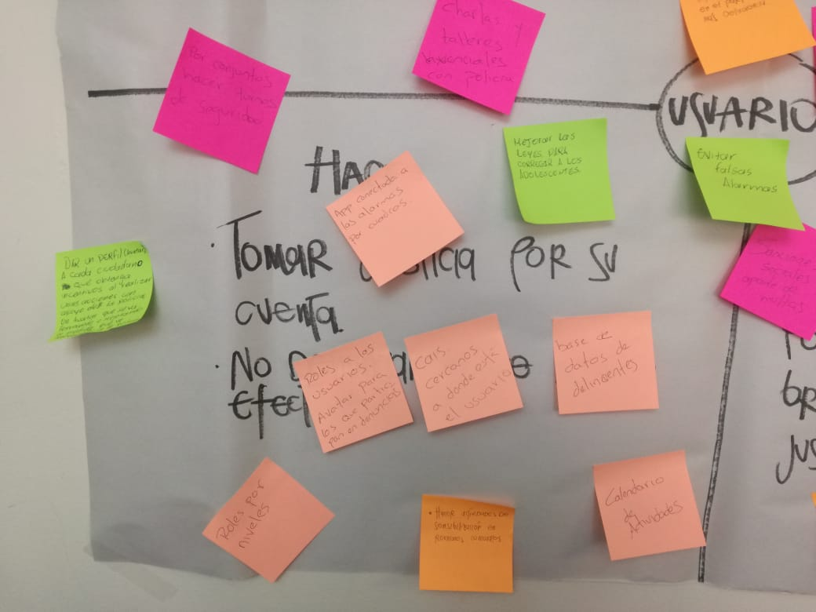

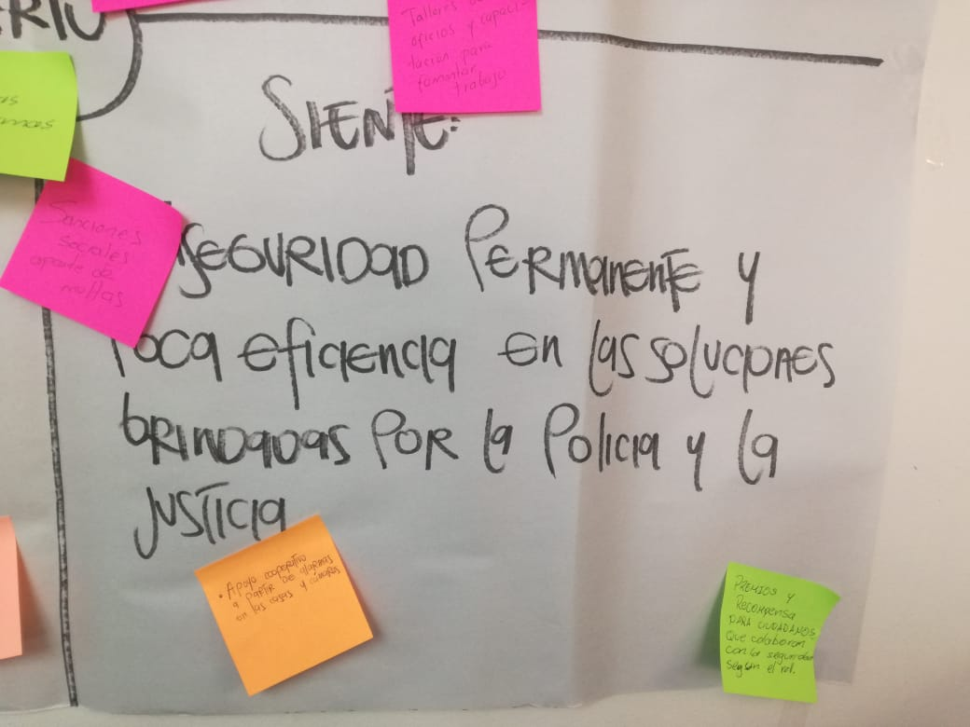

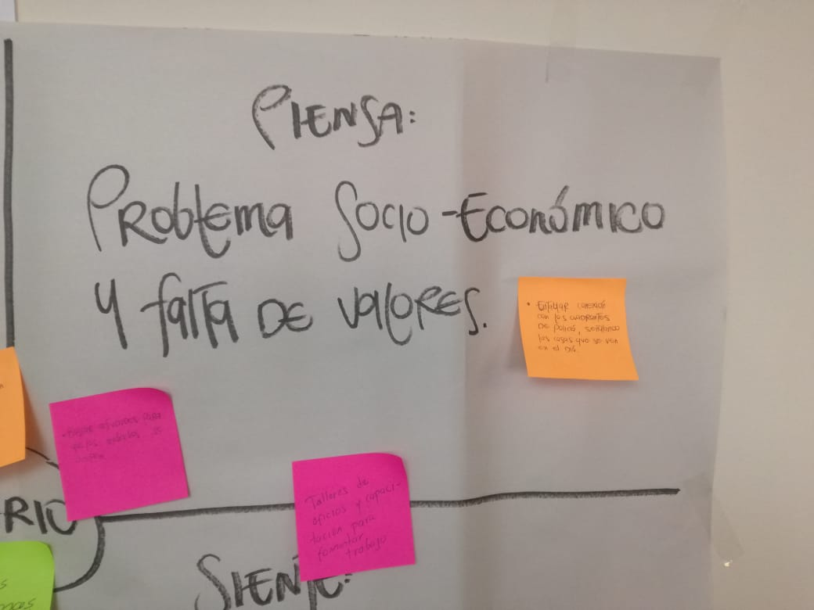  
  
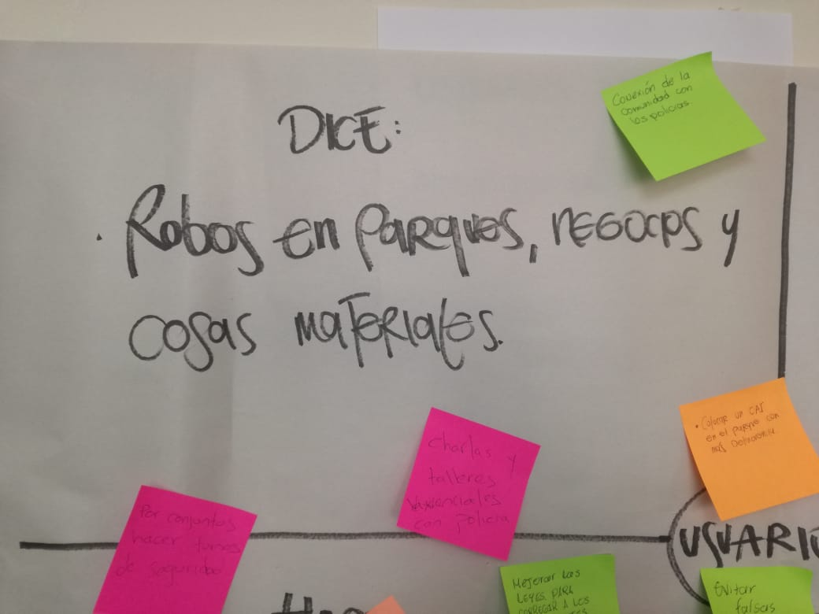

**Características de la App:**- Cada usuario tendrá un rol en esta aplicación, con el fin de incentivar a la comunidad a que denuncie los delitos que se cometen en la localidad de Engativá.  
- Conexión entre la comunidad y la policía para que se prevengan los delitos que pueden llegar a generar en esta localidad.  
- Apoyo cooperativo entre los vecinos que residen en la localidad, comunicándose entre sí a partir de denuncias realizadas.

**-** La comunidad puede compartir la información de los delincuentes que encuentren en la zona, almacenando esta información en una base de datos que todo usuario pueda ver. **-** El usuario tendrá acceso a un calendario que notifique información de charlas y talleres de prevención a la delincuencia en las calles.

**-** El usuario tendrá accesoa información de los cuadrantes asignados por la policía.

**Sketch:**

 